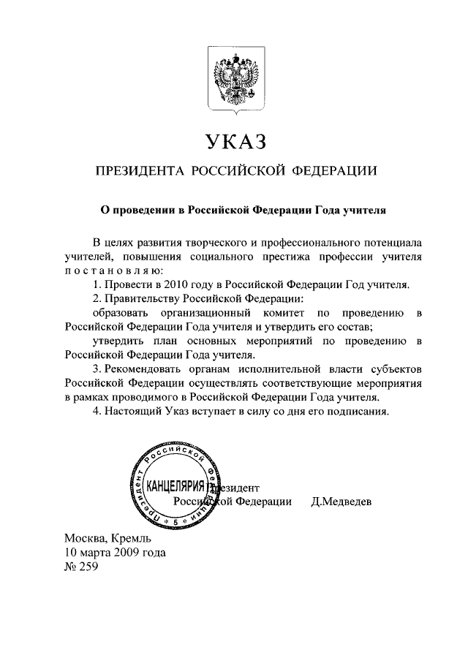

Указ
Официальный портал органов власти Чувашской Республики
Дата принятия
26.10.2009
Номер
72

О проведении Года учителя в Чувашской Республике
В соответствии с Указом Президента Российской Федерации от 10 марта 2009 г. № 259 «О проведении в Российской Федерации Года учителя», в целях повышения качества образования, формирования профессиональных учительских кадров, способных конкурировать на рынке труда, воспроизводства и развития интеллектуального потенциала республики, создания благоприятных условий для повышения престижа учительской профессии п о с т а н о в л я ю:
1. Считать одним из приоритетных направлений деятельности органов исполнительной власти Чувашской Республики в 2010 году проведение мероприятий, посвященных Году учителя.
2. Кабинету Министров Чувашской Республики обеспечить эффективное проведение мероприятий в рамках Года учителя, предусмотрев создание благоприятных условий для развития творческого и профессионального потенциала учителей.
3. Рекомендовать:
- органам местного самоуправления, организациям независимо от организационно-правовых форм и общественным объединениям с целью повышения имиджа учителя и привлечения дополнительных инвестиций в образование осуществить мероприятия в рамках Года учителя, активно пропагандировать опыт лучших учителей, содействовать развитию инновационного потенциала педагогических кадров посредством использования механизмов финансово-экономического стимулирования;
- средствам массовой информации систематически освещать мероприятия, реализуемые в рамках Года учителя.
4. Настоящий Указ вступает в силу со дня его официального опубликования.
Президент
Чувашской Республики
Н.Федоров
г. Чебоксары
26 октября 2009 года
№ 72
Дата размещения
26.10.2009

